**GAZİ ÜNİVERSİTESİ**

**TEKNOLOJİ FAKÜLTESİ**

**BİLGİSAYAR MÜHENDİSLİĞİ BÖLÜMÜ**

**BMT-303 PROJE RAPORU**



**Tekstil Firması Ağ Topolojisi ve Yapılandırması**

**Mehmet Ali Tahtacı 201817004**

**Mustafa Burak Yücel - 201816705**

**3.Sınıf 3.Şube**

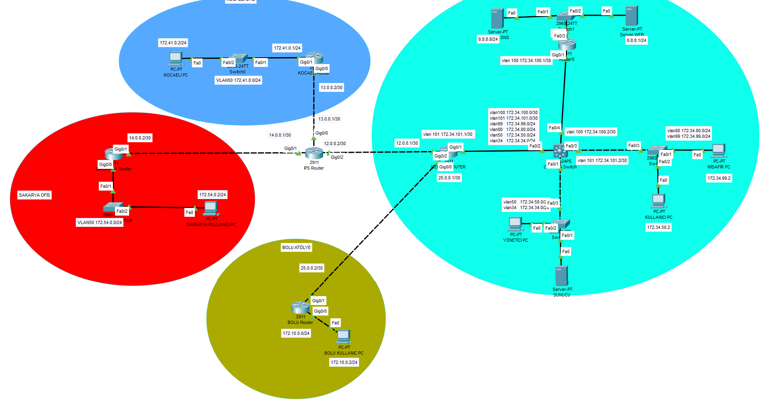

İSTANBUL MERKEZ OFİS

**Erişim Testleri:**

**3-A** Merkez Ofis Kullanıcı bilgisayarın Misafir Kullanıcı Bilgisayarı hariç tüm ip’lere ping erişimi olmalı.

**metin içeren bir resim

Açıklama otomatik olarak oluşturuldu**

**3-B** Merkez Ofis Misafir Bilgisayar yalnızca.8.8.8.0/24 ağına ping erişimi olmalıdır

**metin içeren bir resim

Açıklama otomatik olarak oluşturuldu**

**MERKEZ ROUTER:**

metin içeren bir resim

Açıklama otomatik olarak oluşturuldu

**OMURGA SWİTCH:**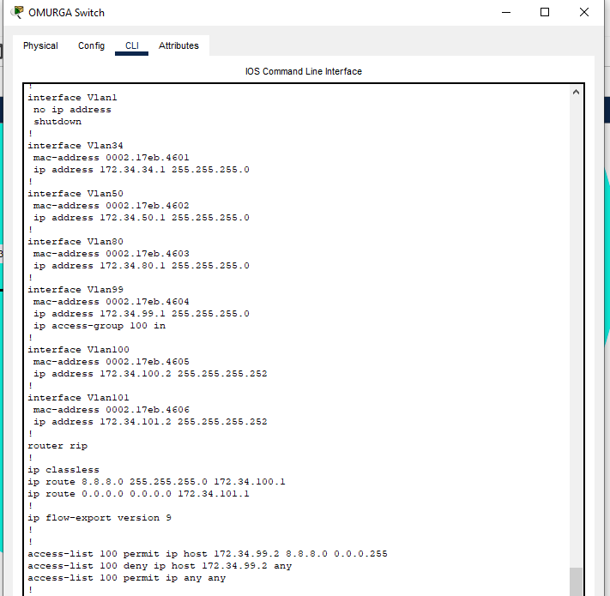

**IPS ROUTER:**

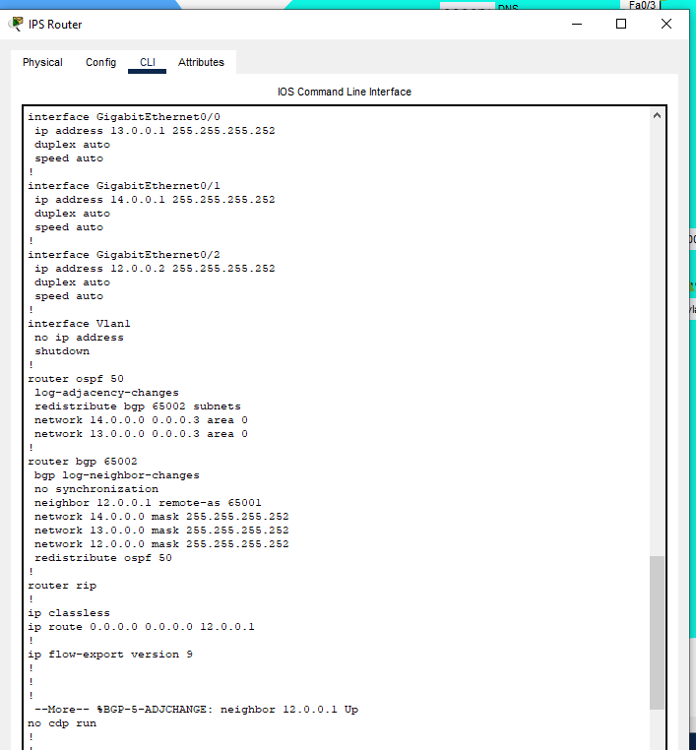

**KOCAELİ ROUTER:**

**metin içeren bir resim

Açıklama otomatik olarak oluşturuldu**

**SAKARYA ROUTER:**

**metin içeren bir resim

Açıklama otomatik olarak oluşturuldu**

**BOLU ROUTER:**

metin içeren bir resim

Açıklama otomatik olarak oluşturuldu